閱讀推動教師的導讀教學課程
許慧貞
花蓮市明義國民小學圖書館閱讀推動教師

在閱讀理解策略教學正夯的同時，以我身為閱讀推動教師的立場而言，除了關心學生篇章閱讀理解能力的提升外，孩子是否願意親近文本，尤其是高年級的孩子是否能拿起符合他們閱讀程度的少年小說、經典名著，將閱讀理解能力轉化為真正的閱讀興趣、實際的閱讀行動，更是我希望努力的方向。
兒童閱讀的經營不是一蹴可幾的，很多孩子或許不會在引導的當下，即刻愛上閱讀。但是這種子有一天，會在機會成熟時發芽的，重點是在學習歷程中，隨時有人和他們聊書。我擔任五年級閱讀推動教師的重大使命，就是以一個資深讀者的角色，著力於經營學生對文本的領略感受以及作者情意的傳達與導讀，我希望的是，孩子永遠會想去找下一本書來閱讀，能夠成為一位「讀者」。
在五年級閱讀課程進行的導讀教學，我特別著重於扮演「鋪書者」與「介紹人」的角色，期待能將學校高年級閱讀護照的挑戰書單，介紹給學生並引領他們翻開書本「悅讀」。類似的任務在國外已行之有年，通常是由圖書館員擔任，稱之為「booktalk」，在台灣翻譯為書談或聊書。
我的導讀課程教學主要是以聊書的方式進行，依據自編的十二個閱讀主題，由「自我成長」出發，漸漸擴及「同儕之間」、「家人之愛」、「愛與關懷」、「自然之愛」、「童年生活」、「生命之美」、「兩性關係」、「人物傳記」、「史地故事」、「冒險與幻想」，再進入「戰爭與和平」（參見下表1）。在同一個主題下，我為學生選讀的書籍，是以不同面向談論相同主題的作品，以提供學生在閱讀時，有機會接觸同一主題下的多元觀點。選書方向除了考量中西經典名著外，當代華人作家的優秀作品，也是重點選方向之一，在推介的四十八本書中，每一位作家最多以選取一本為原則，讓學生有機會認識更多作家，以擴充孩子的閱讀視野。上課時間是利用五年級各班隔週排定的閱讀課時間安排導讀課程，上下學期各進行六個閱讀主題的導讀教學，每次聊四本書，共可為孩子介紹四十八本書。

表1 導讀教學大綱
閱讀主題 | 推薦書單 | 導讀書籍的「梗」
自我成長 | 洞 | 主角姓名Stanley Yelnats
 | 小王子 | 悠遊卡、筆記本、碗盤…等周邊商品
 | 齒輪之心 | 能發出絕美音色的綠提琴
 | 傻狗溫迪克 | 令人悲傷又甜蜜的神奇糖果「力德莫斯洛丹」
同儕之間 | 代作功課股份有限公司 | 如果代做功課股份有限公司在班上……
 | 我們叫它粉靈豆 | 讓文具店老闆接受frindle就是pen的橋段
 | 湯姆歷險記 | Google在馬克吐溫冥誕日設計的doodle圖案
 | 石縫裡的信 | 藏在美崙國中操場旁大石頭石縫中的情書
家人之愛 | 鐵路邊的孩子們 | 從封面猜測孩子和火車之間發生了什麼事？
 | 爸爸的16封信 | 林良和女兒討論面對失敗的因應之道
 | 我那特異奶奶 | 奶奶深夜守候門前跟火車揮手的影像
 | 親愛的漢修先生 | 主角為頻頻被偷的午餐製作了一個警報器
愛與關懷 | 孤星淚 | 《孤星淚》的原著《悲慘世界》預告片
 | 她是我姊姊 | 和學生們討論「取笑弱勢者」這件事
 | 讓高牆倒下吧 | 〈我只有八歲〉故事背景的新聞圖片
 | 青銅葵花 | 從班上學生寫得相當動人的讀書報告切入
自然之愛 | 教海鷗飛行的貓 | 笨貓答應臨死前託孤的海鷗三件事
 | 天鵝的喇叭 | 學習讀書寫字和賺錢的啞巴天鵝
 | 狼王夢 | 流放雲南的沈石溪觀察與研究動物的能力
 | 魯道夫與可多樂 | 可多樂要遠渡重洋的主人教牠認字求生
童年經驗 | 丁小飛偉人日記 | 重度電玩迷小銘的第一本愛書
 | 屋頂上的野餐 | 異想天開地拿著傘從屋頂跳下來的瑪蒂
 | 悶蛋小鎮 | 作者張友漁的另一部作品《我的爸爸是流氓》
 | 城南舊事 | 日後國中國文課本必定會遇上的林海音
生命之美 | 陪我走過1793 | 1793的黃熱病 vs. 現代伊波拉病毒
 | 夏之庭 | 想觀察「人是怎麼死的？」的好奇小男孩
 | 收藏天空的記憶 | 以個人曾在死亡邊緣徘徊時，對兒子掛心不下的心路歷程，分享書中媽媽的心情
 | 星星婆婆的雪鞋 | 「要試過所有的方法才死」的勇敢老婆婆
兩性關係 | 地圖女孩 vs.鯨魚男孩 | 情書被仰慕者張貼出來的女孩處境
 | 二哥情事 | 刻意打扮自己卻獲得反效果的女主角
 | 十三歲新娘 | 十三歲台灣女孩 vs. 印度十三歲新娘
 | 魔法灰姑娘 | 讓「聽話」整慘的女主角
人物傳記 | 新台灣之光 | 新台灣之光「100」，卻只介紹99位人物
 | 紅樓夢 | 曹雪芹家族曾經的輝煌景況，處處現蹤賈府
 | 史記：  精彩生動的人物傳記 | 漢高祖皇后虐殺王妃成「人彘」
 | 雙Q高手：孔子 | 「雙Q高手」是哪「雙Q」？
史地故事 | 少年噶瑪蘭 | 在草嶺古道躲雨卻意外穿越時空回到過去
 | 三國演義 | 生活中處處有三國
 | 愛‧回家 | 從繪本《開往遠方的列車》帶入孤兒列車故事
 | 美麗眼睛看世界 | 觀摩桂文亞如何寫遊記
冒險幻想 | 晴空小侍郎 | 莫怪樓中傻呼呼的笨鬼們
 | 手斧男孩 | 想像手斧男孩如何在加拿大原始森林活下來
 | 烏龜也上網 | 為人實現三分鐘願望的會上網烏龜
 | 西遊記 | 旅行社規畫出一套「西遊記」的旅遊行程
戰爭和平 | 戰馬喬伊 | 於2012年改編成電影《戰馬》預告片
 | 小英雄與老郵差 | 小英雄如何「欺負」日軍的衣服
 | 安妮的日記 | 同主題的電影《偷書賊》預告片
 | 湯姆叔叔的小屋 | 相同歷史背景的電影《自由之心》預告片

導讀教學的上課方式，概述如下：
一、主題概說探討
就所探導的閱讀主題，帶領孩子一起思考討論，為什麼我們需要閱讀這個主題的書籍。邀請學生一起討論，以激發學生的學習興趣與閱讀動機；此外，在歷經思考的過程後，學生將會更有目的性地去閱讀，增加對文本的領略能力。
二、主題選書導讀
導讀之前，我先熟讀文本備課，尋求與學生對談的「梗」，並蒐尋是否有文本相關影片，讓導讀課程更具動態多元性。導讀時，我以課前所準備的聊書資料和學生互動：或是就故事背景知識做說明、或是描述其中的部分精彩情節、或是讀一小段引人入勝的小故事，或者就僅是單純的分享老師對導讀書籍的熱愛緣由。
三、完成上課主題的聊書筆記
請學生紀錄課堂中印象最深刻的故事情節或人物（如下圖1），藉由學生的作品，一方面讓老師得以了解學生們對上課內容的看法，例如：哪些書是學生回饋最熱烈的？學生們感興趣的梗在什麼地方？又或者哪些書學生回應不若預期？透過以上的學生作品觀點，老師可藉以調整日後的選書以及聊書策略；另一方面，藉由聊書筆記的寫作，也可幫助學生大致回顧課堂內容，並記下自己日後會想借閱的書。
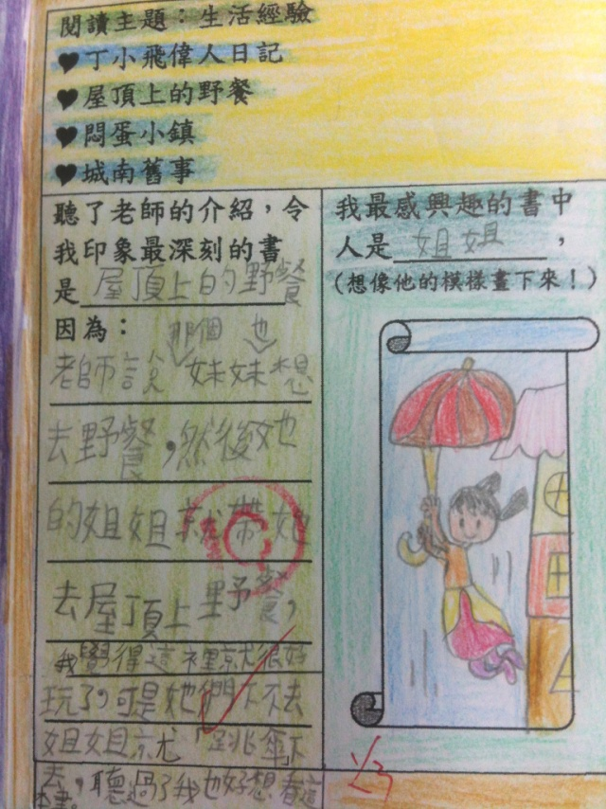 | 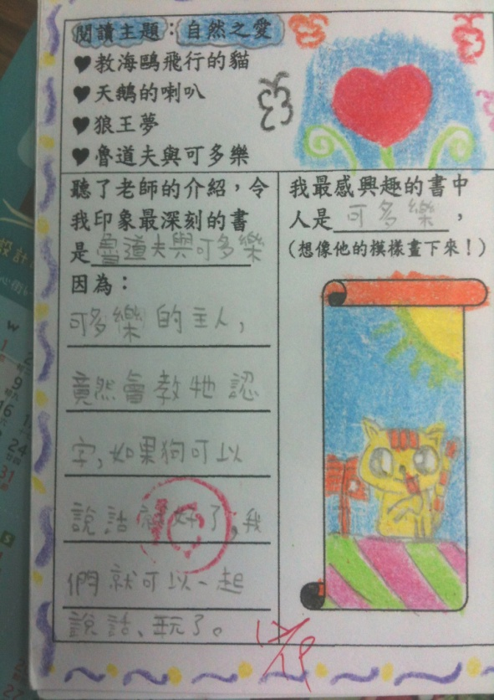
圖1 學生的聊書筆記

